Поиск акторов и вариантов использования.
- Выявление акторов.
На рисунке 1 представлены все акторы, принимающие непосредственное участие в процессе написания кода, постановке задач, анализе задач.
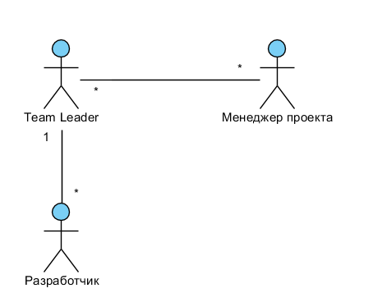
Рисунок 1. Анализ акторов.
Входе интервью, с представителем IT-компании и анализа работы IT-предприятий, выявлены 3 должности принимающие непосредственное участие в процессе принятия решений и как следствие написания кода: менеджер проекта, team leader, разработчик.
Краткое описание акторов представлено в табл. 1.
Таблица 1. Выявление акторов.
Актор | Краткое описание
Менеджер Проекта | Взаимодействует с клиентом, принимает вместе с ним решения по добавлению, изменению, удалению функционала, как следствие назначает новые задачи для разработки.  В рамках продуктовой IT-предприятий, принимает решения, совместно с другими сотрудниками в иных должностях, по добавлению, изменению, удалению функционала, как следствие назначает новые задачи для разработки.  Не принимает участия в написании кода, однако может иметь достаточную квалификацию для оценки возможных реализаций новых задач.
Team Leader | Получает и анализирует задачи, поставленные Менеджером Проекта, оценивает их трудоемкость, ищет возможные способы решения. Имеет в подчинении несколько разработчиков, которым может назначить задачи после декомпозиции основной задачи.  Принимает участие в написании кода, является главным разработчиком в группе из нескольких разработчиков и несет ответственность за качество написанного кода и скорость решения задач.
Разработчик | Получает и анализирует задачи, поставленные Team Leader’ом, ищет возможные способы решения.  Принимает участие в написании кода.

- Выявление вариантов использования
Выявленные варианты использования сведены в таблицу 2.
Основной актор | Наименование | Формулировка
Менеджер проекта | Поиск по ключевым словам задачи | Этот вариант использования позволяет менеджеру используя минимальный набор технических терминов найти возможные решения.
Менеджер проекта | Поиск по тексту | Этот вариант использования позволяет менеджеру по составленному, текстовому описанию задачи найти возможные решения.
Все акторы | Сохранение результата | Этот вариант использования позволяет сохранять результат поиска с помощью ссылки, содержащей хэш.
Все акторы | Оценка результата | Этот вариант использования позволяет оценить результат поиска и сохранить его в избранном, личном кабинете.
Все акторы | Авторизация /Регистрация | Этот вариант использования позволяет оценить создавать личный кабинет.
Team Leader/ Разработчик | Поиск по тэгам репозиториев. | Этот вариант использования позволяет Team Leader’у / Разработчику используя минимальный набор, уточнённых в ходе анализа технических терминов (тэгов / топиков), найти возможные решения.
Team Leader/ Разработчик | Поиск по Issue | Этот вариант использования позволяет Team Leader’у / Разработчику используя ссылки на репозитории, которые возможно имеют решения, найти похожие на основе сходства поставленных в репозитории задач (Issue) .

- Разработка диаграмм вариантов использования
Все варианты использования показаны на рис. 2.
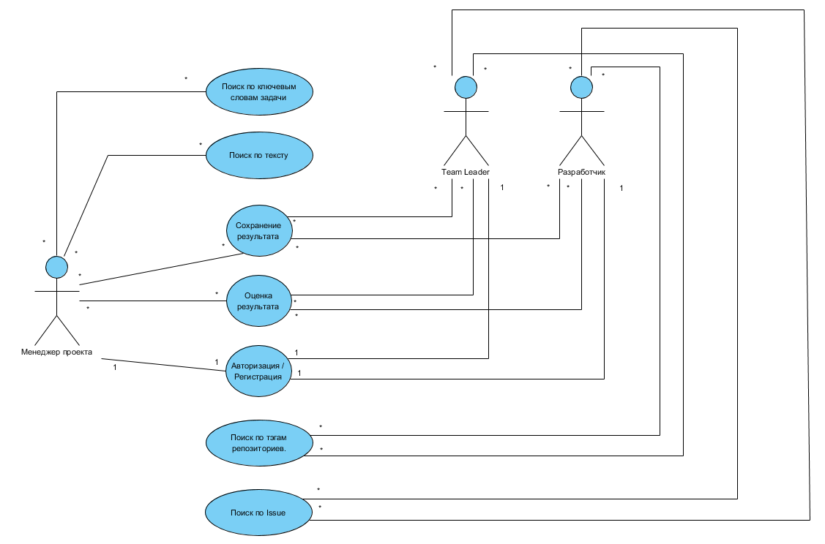
Рисунок 2. Варианты использование.

